**文件介绍：**exe文件为可执行文件。ApplyConfiguration.txt以及ConifrmConfiguration.txt为配置文件，配置文件每行文本格式为：名称+编号+计数。例：



**环境要求：**将exe文件与两个配置文件放在同一目录下

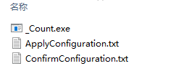

**简单使用说明**

运行exe文件，选择功能

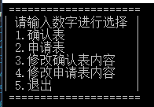

例如选择了1.确认表，可以输入资源序号进行确认，输出格式为 编号+年月日+数量

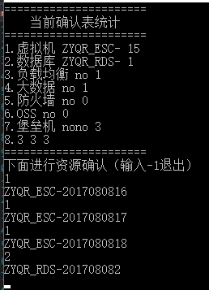

**关于对确认表/申请表进行修改的方法**

方法一：在exe中选择3或4功能，进行修改

 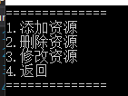

输入3/4

例如添加资源，逐步按照要求输入

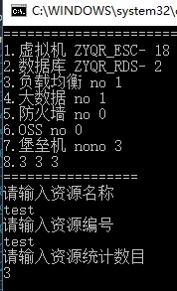

方法二：直接通过修改配置文件来进行修改



注：1. exe每一步操作都会**自动**保存至文本文件，不必手动保存。

2.配置文件的名称请勿修改，避免发生错误。